Dozimetr z ÚJF bude zkoumat kosmické počasí
Praha, 4. července 2019
V pátek 5. července 2019 bude spolu s meteorologickou družicí Meteor 2-2 na oběžnou dráhu kolem Země vysláno dalších čtyřicet malých družic. Jednou z nich je družice Socrat-R, k jejímž přístrojům patří i dozimetr z Ústavu jaderné fyziky AV ČR.
Primárním zadáním mise je monitorování kosmického počasí a radiačního pole v okolí Země. K plnění tohoto úkolu bude využito unikátních monolitických pixelových detektorů vyvinutých na Fakultě jaderné a fyzikálně inženýrské ČVUT v Praze (FJFI), doplněných open source dozimetrem SPACEDOS vyvinutým v Ústavu jaderné fyziky AV ČR (ÚJF). Česká část aparatury satelitu byla zkonstruována v rámci konsorcia FJFI, ÚJF a společnosti esc Aerospace. Zhotovení ovládacího hardware a software a kompletaci celého zařízení zajistila česká firma esc Aerospace za přispění FJFI a ÚJF.
Vesmírný dozimetr z České republiky
„Družice Socrat-R bude monitorovat kosmické počasí a radiační pole v okolí Země. To je velmi důležité hlavně v době, kdy by se měly zvýšit aktivity ve vesmíru a chystá se návrat člověka na Měsíc a cesta na Mars. K tomu účelu je družice vybavena dozimetrickým zařízením, které umožňuje detekovat částice kosmického záření a zjišťovat i případnou dávku, kterou by obdrželi kosmonauté,“ vysvětluje vědecký tajemník Ústavu jaderné fyziky Vladimír Wagner.
Dozimetr SPACEDOS využívající PIN diody je plodem dlouhodobého vývoje skupiny vědců z Oddělení dozimetrie záření Ústavu jaderné fyziky AV ČR a současně vesmírným nástupcem dozimetru AIRDOS určeného k měření radiace na palubách dopravních letadel. Vědci z Ústavu jaderné fyziky se měřením ozáření posádek letadel a posádek kosmických lodí systematicky zabývají již téměř dvě desetiletí. Díky dlouhodobým zkušenostem v oboru získali v loňském roce patent číslo 307570 na charakterizaci částic ve směsném poli pomocí PIN diody. Vynálezci, jimž byl patent přiznán, jsou zaměstnanci ÚJF Pavel Krist, Martin Kákona a Václav Štěpán.
„Zařízení SPACEDOS 01B, které má vynést nosná raketa Sojuz 2.1b/Fregat, je prvním z řady dozimetrů, které připravujeme pro vesmírné mise. Cílem bylo vyvinout velmi lehké zařízení s velmi nízkou spotřebou, které se může díky těmto vlastnostem velice snadno integrovat do jakékoli družice nebo letadla,“ říká konstruktér dozimetru Martin Kákona.
Zpřístupněná dokumentace
Dozimetr SPACEDOS je poskládán z komerčních součástek a jeho úplná výrobní dokumentace je dostupná pod licencí GPL v. 3 na internetu. Vědci z Akademie věd, kteří jsou financováni z veřejných prostředků, tak chtějí přispět k rychlému zavedení zjištěných poznatků do praxe.
PIN dioda je jako detekční prvek použita mimo jiné právě proto, že tyto součástky lze snadno sehnat. „Vyrábějí se komerčně, a přitom je při jejich výrobě použit velmi čistý křemík. Jsou zde i jiné vhodné vlastnosti, například je možné pro předpětí použít velmi nízké napětí. Umožňuje nám to pak sledovat rozdílné rychlosti nosičů náboje,“ dodává konstruktér Martin Kákona.
Duchovními otci dozimetrů AIRDOS a SPACEDOS jsou kromě Martina Kákony také Pavel Krist a Ondřej Ploc. Na vývoji a kalibraci nových zařízení se ovšem podílí celý tým vědců projektu CRREAT, který je mezioborový a zahrnuje vědce z Ústavu jaderné fyziky, Ústavu fyziky atmosféry a ČVUT. Výrobou dozimetru SPACEDOS pro misi Socrat-R byla pověřena česká firma Universal Scientific Technologies, integraci dozimetru do družice pak provedla česká firma esc Aerospace.
Další informace
Družice do vesmíru dopraví nosná raketa Sojuz 2.1b/Fregat. Její vypuštění bude možné sledovat on-line v pátek 5. července 2019 v 7:41 SEČ na adrese: https://www.spacelaunchschedule.com/launch-schedule/launch-details.php?id=1432.
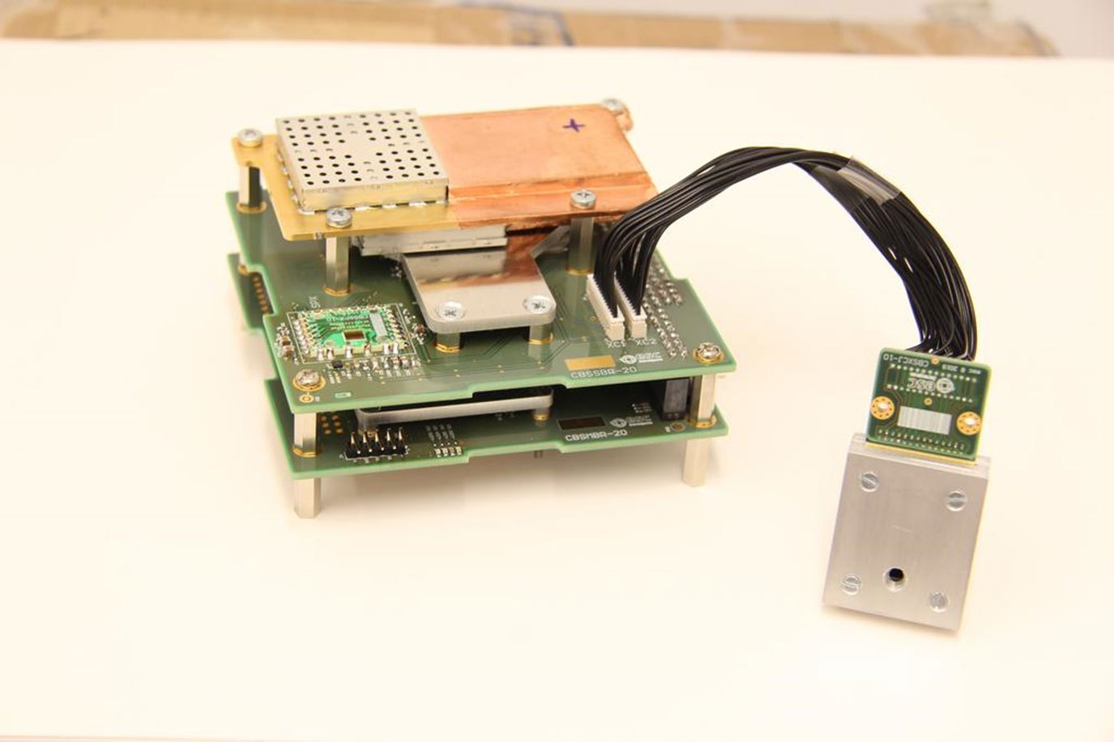
Na fotografii: Detekční zařízení s ovládací elektronikou – modul protonového teleskopu na bázi čipu X-CHIP-03 a modul SpacePix. V horní části sestavy je umístěn open source dozimetr SPACEDOS 01.

